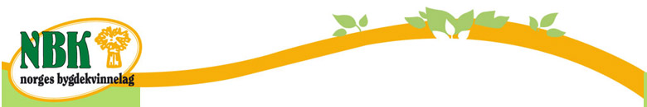

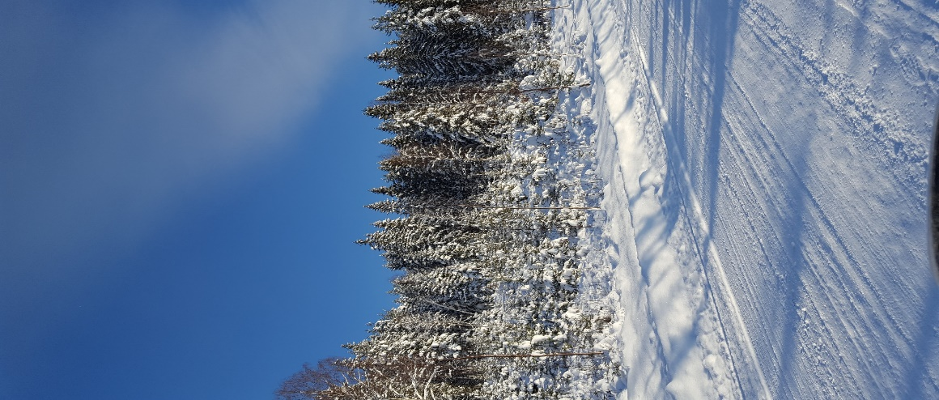
ÅRSMELDING
2016
BUSKERUD BYGDEKVINNELAG

Årsmøtet 2017
Lampeland Hotell
Lokale arrangører er 5 lokallag i
sone B Numedal
Vinter i Numedal Foto: Brita Lindteigen

STYRET OG ANDRE TILLITSVALGTE

I BUSKERUD BYGDEKVINNELAG 2016:

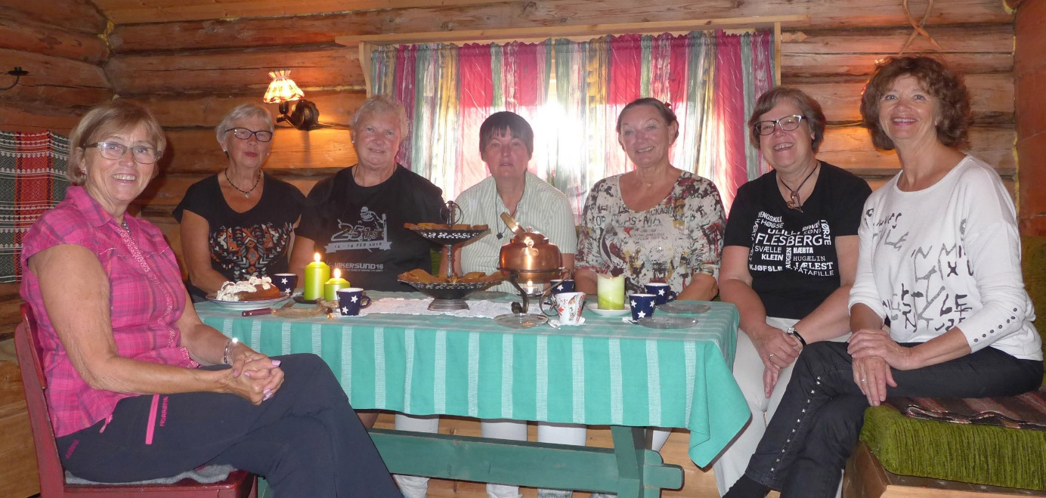

F.v.: Inger Margrethe Medhus, Else Hval, Reidun Røisli, Mette Rustand, Sølvi Jødal (leder), Kristin Baalerud og Frøydis Løkensgard

 |  | Rep. for
Leder | Sølvi Jødal
Nestleder | Else Hval | Sone D
Sekretær | Kristin Baalerud | Sone B
Styremedlem | Frøydis Løkensgard | Sone E
Styremedlem | Reidun Røisli | Sone C
Styremelem | Inger Margrethe Medhus | Sone A
Styremedlem | Mette Rustand | Sone F

Varamedlemmer:
1. | Ingebjørg Kongsjorden | Sone B
2. | Birgit Flesaker | Sone E
3. | Ranveig Solumshengslet | Sone C

Revisorer:
Ragnhild Aasand | Sone C
Hanne Strøm | Sone F

Valgnemnd:
Birgit Flesaker | Sone E
Anne Marie Henriksen | Sone D
Gunhild Vikan | Sone B
Inger Lindstad - vara | Sone D

Valgt møteleder for 2017: May Britt Dannemark sone C
med Hanne Strøm sone F som vara
Æresmedlem: Sigrid Hals
Efteløt og Rollag. Begge 85 år! Gratulerer!
Lag som har hatt jubileum i 2016:
Leveld, Torpo, Hemsedal og Krødsherad. Alle 70 år! Gratulerer!

Velkommen til Flesberg kommune!
Det er svært hyggelig å få ønske Buskerud bygdekvinnelag velkommen hit til Flesberg kommune.
Flesberg kommune har 2700 innbyggere. Vi har et variert arbeidsliv, samtidig som mange dagpendler ut av kommunen. Vår nærhet til Kongsberg med de jobbtilbudene som er der, gjør at vi har en jevn vekst i befolkningen og bra alderssammensetning. Vi ser at flere de yngre kommer tilbake til Flesberg når de skal etablere seg. Dette er gledelig og kan sees i sammenheng med at vi har et godt oppvekstmiljø her. Det er rikelig med fritidsaktiviteter her, spesielt innen idrett og friluftsliv. Det at vi er en MOT-kommune har vært med på å bygge et mer inkluderende samfunn, og selv om vi fortsatt kan bli bedre, så er det med på å gjøre kommunen til et godt sted å vokse opp. Selv om det tradisjonelle landbruket ikke står sterkt i Flesberg lengre, har hytteutbygging blitt en god næring for mange i kommunen. Det er i dag 3200 hytter i kommunen, og her er det stadig stor etterspørsel og god vekst.
Flesberg er en kommune med rike tradisjoner innen folkedrakt, kultur, mat og byggeskikk. Kvinnene i Flesberg var av de siste som brukte stakkeklær i daglig bruk, disse ble benyttet som bekledning til utpå 1950 tallet når en skulle til Kongsberg på handel, at det var i daglig bruk så lenge har gjort sitt til at det har vært lettere å ta vare på folkedrakttradisjon i kommunen, og her har bygdekvinnelaget gjort en viktig innsats for å få registrert og dokumentert dette for ettertiden. De sørger også for at viktige mattradisjoner blir tatt vare på og holdt i hevd ved mat- og bakekurs i bygda.
Bygdekvinnelagene i Flesberg er en svært viktig del av det frivillige arbeidet som vi er avhengig av for å skape trivsel i bygda.
Jeg vil få ønske alle sammen lykke til med årsmøtet på Lampeland hotell. Og lykke til videre med det viktige arbeidet dere gjør for lokalsamfunnene rundt i hele Buskerud fylke.

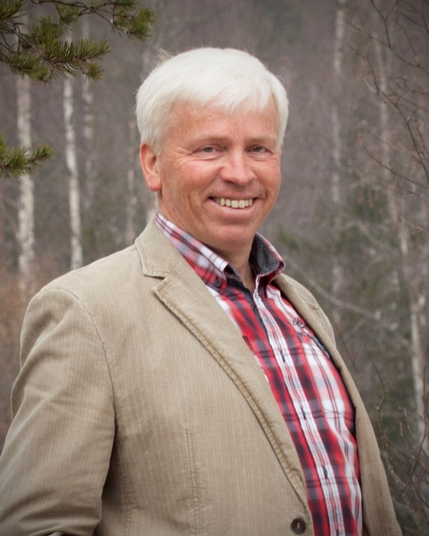

Med vennlig hilsen Oddvar Garaas Ordfører, Flesberg kommune.

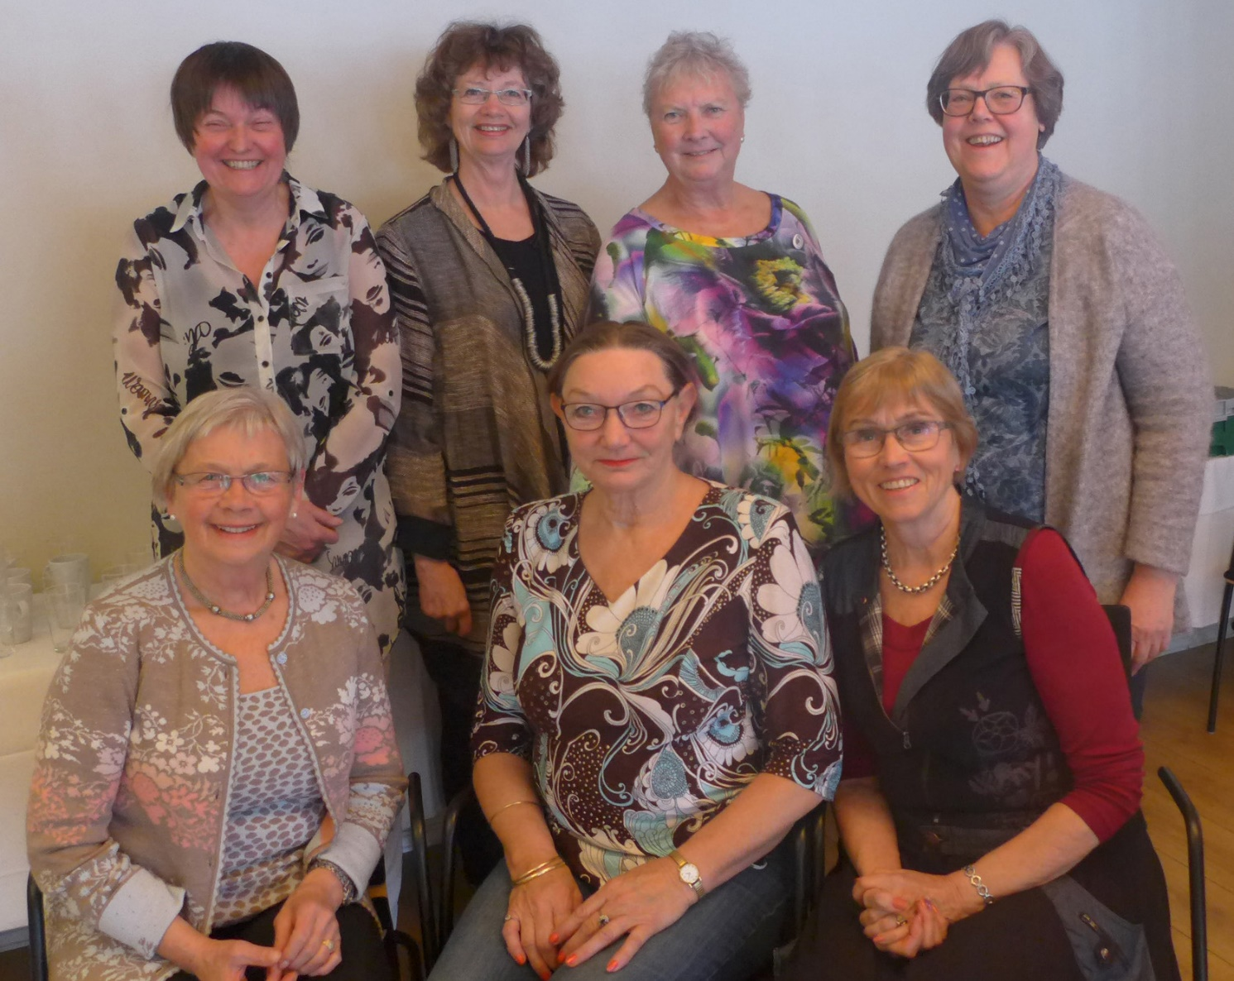
1. rad fra v.: Else Hval, Sølvi Jødal (leder) og Inger Margrethe Medhus. 2. rad fra v.: Mette Rustand, Frøydis Løkensgaard, Reidun Røisli og Kristin Baalerud.

Styrets årsberetning for 2016.
Årsmøtet ble avholdt på Bardøla Hotell på Geilo. Sone A var arrangører. Det var et vellykket årsmøte med stor deltagelse. Takk til lagene i sonen.
Buskerud Bygdekvinnelag har vært stabilt og antall lokallag, 38 stk. er bare redusert til 3 stk. fra forrige år. Etter NBK sin liste pr. 8. desember 2016 hadde Buskerud 975 medlemmer. En nedgang på 25 medlemmer fra forrige år.
Styret har avholdt 8 styremøter og behandlet 60 saker. Vi hadde styreseminar over tre dager i august (på stølen til Inger Margrethe Medhus) og ellers lange og nyttige styremøter. (Økonomibesparende). Styret har sendt ut referater fra hvert styremøte så samtlige lokallag kan se hva vi har jobbet med dette arbeidsåret.
I april fikk vi oppfordring fra NBK om en større oppgave for oss og alle lokallagsledere med følgende spørsmål:
Hvor mange aktivitetstiltak har deres lokallag/fylkeslag gjort med bosatte
flyktninger og/eller asylmottak i løpet av det siste året?
Hvilke aktivitetstiltak er gjennomført?
Hvilke aktivitetstiltak er det planlagt å gjennomføre?

Styret innhentet opplysninger med fantastisk hjelp fra alle lokallagsledere. Alle besvarelser ble samlet/redigert og sendt til NBK.

På styremøtet i november 2016 var Birgit Flesaker fra valgkomiteen til stede.
På styremøtet i januar 2017 var 1. vara til styret: Ingebjørg Kongsjorden og 2. vara: Birgit Flesaker til stede.
Sonemøter har blitt avholdt i alle soner i denne perioden. Leder har besøkt alle soner unntatt sone B. Den blir prioritert i 2017.
Leder har vært til stede på et årsmøte hos Søndre Modum.
Det har vært givende, inspirerende, nyttig å få besøke de forskjellige soner. Mangfoldet av aktiviteter og kreativitet har vært en felles rød tråd i alle lag. Alle sonemøter har vært forskjellige.
Styremedlemmer har deltatt på følgende kurs.
Inger Margrethe Medhus og Mette Rustand deltok i april 2016 på Fylkesledersamlig.
Kristin Baalerud og Mette Rustand fra styret deltok på ACWW konferansen i London i august 2016.
Leder Sølvi Jødal, Kristin Baalerud, Else Hval og Mette Rustand representerte BBK på NBK-årsmøtet i Lyngdal.
Inger Margrethe Medhus deltok på nettveileder-kurs i Oslo i september 2016.
Mette Rustand deltok på ledermøte i Buskerud Bondelag i november 2016 .
Hele styret, med unntak av Else, deltok i oktober 2016 på organisasjonskurs på Hurdalsjøen hotell. I regi av NBK.
BBK holdt inspirasjonsseminar den 4. februar 2017 på Benterudstua i Hønefoss.
Nytt om «Det vandrende Blomsterteppet»: Teppet er tatt ned fra fødeavdelingen i Drammen. Tidligere har teppet hengt på følgende steder: Rådhuset i Hokksund, Flesbergtunet, Lampeland, Sigdalsheimen, Prestfoss og Føden på Drammen sykehus.
På årsmøtet 2017 tar vi en avgjørelse på hvor dette teppet nå skal henges opp. Styret i BBK går inn for at teppet m/plakett nå henges på Ringerike sykehus.
Bunadsansvarlig er Frøydis Løkensgaard. Med hjelp av styret jobber vi aktivt med denne tidkrevende og innholdsrike permen. Nye ting blir kjent for styret underveis.
Retningslinjer angående «Lang- lang –rekke»-kontoen har også bydd på problemer for styret. Dette håper vi blir ordnet på etter dette årsmøtet.
Økonomien i laget har vært god, og vi tenker alltid på hvordan den kan bli enda bedre. Vandreloddboken bidrar i så måte til dette.
Til sist vil jeg rette en stor takk til alle styremedlemmer for flott innsats. Dere er alltid like positive og velvillige til pålagte oppgaver. Uten dette styret hadde ikke noe fungert. Dere har vært til uvurderlig støtte for meg i dette året som har gått. Som Ferdinand Finne har sagt: «Stien blir til mens du går» og det har det vært for meg også. Jeg takker også for støtten og inspirasjonen fra NBK. Mange av disse dyktige damene føler jeg å ha blitt mye bedre kjent med etter både årsmøtet i NBK, styreseminaret på Nyset og organisasjonskurset på Hurdalsjøen.
Jeg retter også en takk til lokallagsledere og dere andre i lokallagene som bidrar med aktiviteter i lokalmiljøet. Dere gjør BYGDA til ET BEDRE STED Å BO I.
Året som har gått har lært meg mye!
For styret i Buskerud Bygdekvinnelag. Sølvi Jødal

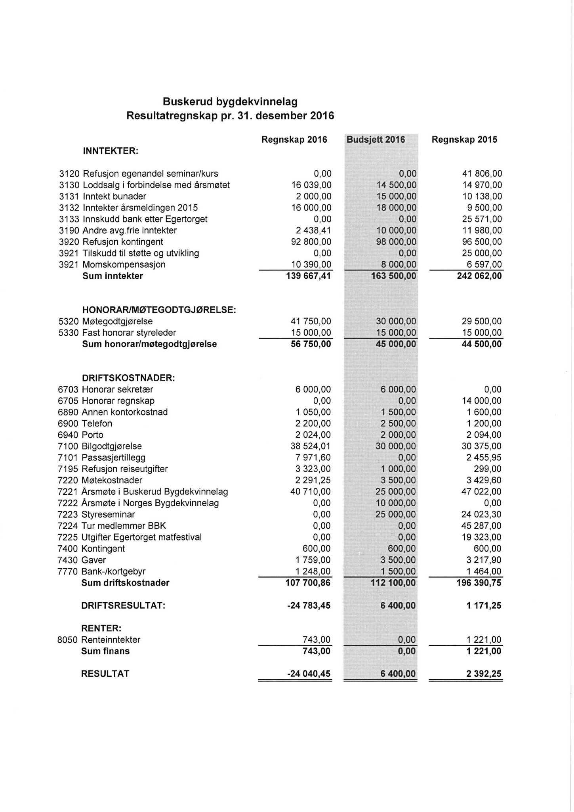
SVENE BYGDEKVINNELAG

I alle år har laget prøvd å være et trivelig samlingspunkt for bygdas damer, der det er arbeidet for hygge og trivsel for medlemmene selv og andre i bygda, gjerne i samarbeid med andre lag eller enkeltpersoner. Laget har nå 30 medlemmer.

Hvert år siden Flesberg kommunes bygdetun – Dåsettunet – ble åpnet i 1982, har Svene BK arrangert kultursøndag en søndag i juli. Forskjellig håndarbeid, kortreist mat og til og med alpakka har blitt stilt ut opp gjennom åra. Mange har sett Småjondølene danse, kjøpt lodd på lefselotteriet og spist deilig grillmat og rømmegraut.

Laget har arrangert mange kurs i baking på takke, kanskje høydepunktet var «Drop-in»-baking under Kongsbergmarken. I forbindelse med NBKs nye prosjekt om tradisjonsmat ble baking av Flesbergkling på vedfyrt takke seinest i høst dokumentert med video som kan ses under NBKs hjemmeside.

Laget gir votter/sokker til alle nyfødte via helsestasjonen, arrangerer Grautfest for Flesbergtunets beboere, serverer tradisjonskost som byggmjølsgraut og rabarbrasuppe på skolenes aktivitetsdager i Dåset, og har stand på Lampelandmarken med utdeling av smaksprøver. Medlemsmøtene har i tillegg til sentrale saker, forskjellige temaer som bildebehandling, bibliotekmøter, orientering om helsetilbudet i kommunen mm. I tillegg har vi hatt matmøter ofte med fordyping i forskjellige land.

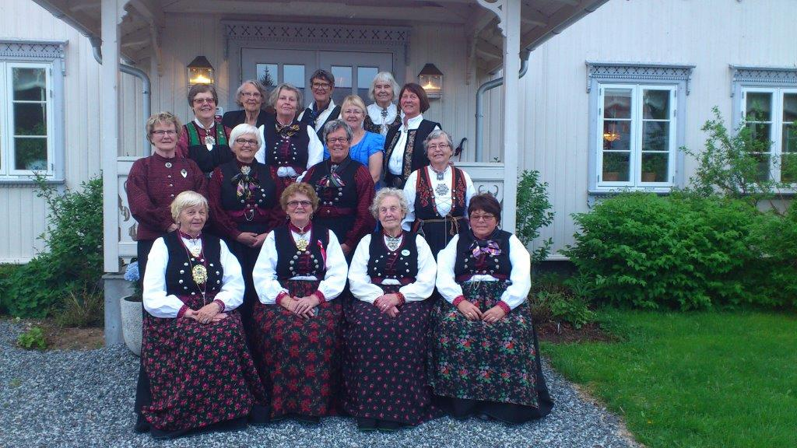

Rad 1 f.v.: Bjørg Sandbæk, Astri Rindem, Titta (Berit) Ulland, Kari Næss Grønbu
Rad 2 f.v.: Aase Søyland, Bjørg Tveiten, Aagot Vatnebryn, Petra Haug,
Bak f.v.: Kristin Baalerud, Ragnhild Hvamb, Torill Bringe, Grethe Rudi, , Brita Lindteigen, A A Aase Norbye, Liv Livland.

Flesberg Bygdekvinnelag

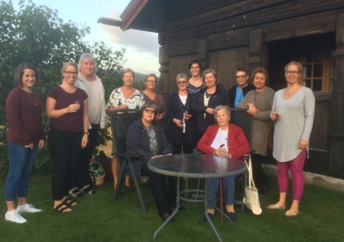

Flesberg Bygdekvinnelag ble stiftet i 1940. Pr i dag har laget 30 aktive medlemmer. Den eldste 96 år og den yngste 31 år.
Flesberg Bygdekvinnelag er et aktivt lag med medlemsmøter og andre aktiviteter hver måned, 12 – 18 deltar på hvert møte. Vi har aktuelle tema på de fleste møtene, men nettverket og det sosiale er viktig i laget. Det blir arrangert tur hvert år med faglig innhold.
Siden oppstarten har Flesberg Bygdekvinnelag vært opptatt av å ta vare på og formidle håndbåren tradisjon. Laget har egen vevstue med kursaktivitet.
Kurset ”Det gylne måltid” er populært, og vi er nå i gang med kurs nr 6 siden 2007.
Flesberg Bygdekvinnelag har arbeidet med flere store kulturhistoriske prosjekter. Det er blant annet blitt innsamlet 30 mønster og vevprøver av ”Flesbergplegg”, og 100 mønster og broderte prøver av linninger til Flesbergbunad. Brudekrone, tegnet og laget av sølvsmed Eli Bjørge til utleie. For vårt arbeid med disse kulturhistoriske prosjektene fikk vi Flesberg kommunes kulturpris for 2012.
Laget har deltatt på bygdetunet Dåset i 30 sesonger. Her er tradisjonskostskost i fokus – sammen med demonstrasjon av gamle håndverksteknikker og store temautstillinger, for eksempel ”Brudekiste”, ”Grytekluter”, ”Hverdag og kriseting fra krigens dager”, ”Sengetepper”, og ”Baksteutstyr”. I de siste årene har vi deltatt på kunst og håndverksdagen også Dåset med våre samlinger av Flesbergplegg og bunadslinninger.

Rollag Bygdekvinnelag
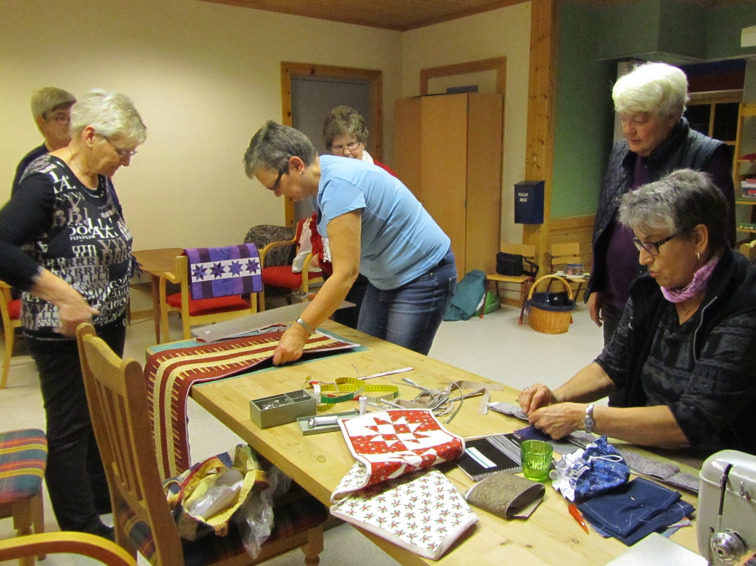

Frå v.: Ingebjørg Kongsjorden (bak), Eva Nysæther, Liv Torunn Fløtterud, Gerd Helga Næsset (bak), Bjørg Pettersen, Irene Hoff.

Å auka trivselen og skapa eit godt nærmiljø. Det er to av hovedmåla for Rollag bygdekvinnelag.
Laget har 25 medlemmer og fast møteplass på Rollag skule der det er kombinert møtelokaler og vevstove. I fjor var medlemmene ekstra flittige med å slå skyttelane. Åtte sengeforeleggjarar og fire matter er vovne som ei gåve til Dalhøgd fjellkapell på Vegglifjell. Ryene kom på plass i august då lagsmedlemmene var invitert til helgetur til Dalhøgd.
Sidan den fyrste matfestivalen i Numedal gjekk av stabelen for fire år sidan, har Rollag bygdekvinnelag vore med og hjelpt Matopplevelser i Numedal med arrangementet. Lagskvinnene sankar ville vekster som set ein ekstra spiss på maten som blir servert festivalgjestene.
Laget har møte ein gong i månaden, anten for å halda temamøte, gå på tur saman, eller reisa på studieturar utanbygds. Det er også tradisjon at laget hjelper til med dugnad ved arrangement i kyrkja, på Bygdetunet og på Bygdeheimen.
I vinter er fleire av medlemmene i gang med å veva nye ryer. Onsdag ettermiddag er i regelen fast møtedag på vevstova.
Eit samarbeid med matbloggar Nevada Berg er på trappene. Gamle kokebøker er plukka fram frå hyller og skap. Bøker som kan gje inspirasjon til nye oppskrifter på Berg sin prisbelønte matblogg, North Wild Kitchen.

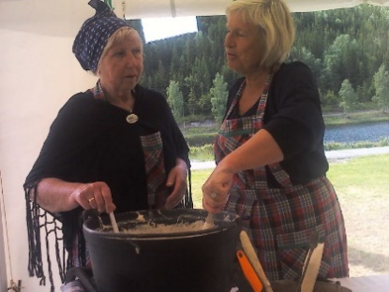
Ragnhild Fullu t.v. og Else Bekkeseth.

Nore Bygdekvinnelag

Nore Bygdekvinnelag ble stiftet 06.02.1937 og har derfor 80 årsjubileum i år.
Begivenheten feires 11.02. med medlemmer og innbudte gjester på
Rødberg hotell.
Antall medlemmer er nå 27 og i løpet av året har laget fått to nye medlemmer.
Historien forteller at medlemstallet har vært oppe i 70 fra 1950 og noen år framover.
I året 2016 fikk bygdekvinnelaget til et samarbeid med Numedal videregående skole. Målgruppa var flyktning-gruppa som gikk på norskopplæring. Bygdekvinnene ønsket å dele Matglede med våre nye landsmenn. Bygdekvinnene inviterte flyktningen til lirebakst (potetliru). Kvinner og menn gikk villig i gang med kjevling og steiking. Matretten falt i smak. Bygdekvinnene fikk lære og smake eritreisk og somalisk matretter. Dette ble en meget vellykka utveksling der matgleden stod i fokus.
Bygdekvinnene har hatt et annet givende samarbeid. Denne gangen med menighetsrådet v/sogneprest Stina Frøvoll Torgauten. Nå var det dåpsdraktmateriale som skulle fram i lyset og opp på vandre-utstilling i alle fire kirkene i Nore og Uvdal. Mange, lange dugnadstimer førte fram til en utstilling som fikk stor anerkjennelse. Biskopen var overbegeistret. Vårt bygdekvinnemedlem Gro Kollandsrud var utstillingens konsulent.
Motevisning vår og høst i samarbeid med Uvdal bygdekvinnelag har blitt en sikker vinner. Våre to dyktige forretningskvinner på henholdsvis Gunhild Strøm og Lykkeboden sørger for mannekenger i alle aldre og alle fasonger. Vårens planteauksjon samler medlemmer og gir litt penger i kassa. Kunnskapsutveksling om blomster blir det god anledning til da enkelte har mye å lære bort.
Av utflukter i 2016 gjennomført noen av medlemmene en setertur. Uvdal bygdekvinnelag inviterte til en seter i Fjellsnaret. Seterkost av beste slag ble servert. Nore bygdekvinnelag inviterte medlemmene til en markens grøde – tur. Til lunsj var det grilling av selvplukka mais på en fin gård på Steinssletta. Deretter gikk turen til Blåfargeverket med maleren Kai Fjell sine bilder. Maleren viste sin begeistring for kvinnen gjennom sine mange fine portretter. Dette ga påfyll til bygdekvinnene sitt selvbilde.
Høsten har vært preget av temaet om sammenslåing av Nore og Uvdal sine bygdekvinnelag. Styrene i begge lagene var enige om å foreta en avstemming på de respektive årsmøtene.
Nore bygdekvinnelag fikk et overlegent ja til sammenslåing. Beskjeden fra Uvdal sin avstemming var et flertall mot sammenslåing. Utfordringen i Nore bygdekvinnelag har vært preget av mangel på kandidater som ønsker å stille til verv. Å inneha ledervervet kan synes uoverkommelig. Dette er en utfordring som det kan være nødvendig å tematisere både på lokalt og sentralt hold.
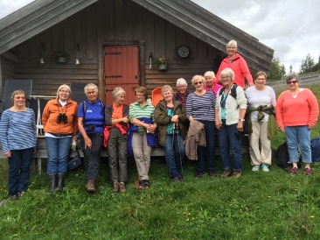
En spesiell begivenhet finner sted for nåværende leder når Nore Bygdekvinnelag skal feire sin 80års dag. For 30 år tilbake var det den samme personen som stod som leder og ønsket velkommen til 50 års festen.

Med hilsen fra
Helga Wetterhus
Leder i Nore Bygdekvinnelag

Fellestur Nore og Uvdal.

Uvdal Bygdekvinnelag
Vi har en del «faste « arr. som vi har hvert år. Som grøtkoking på Uvdals skole når de har juleverksted. På Bergtun Omsorgsenter bidrar vi med kaker/servering da Julen synges inn.
Påske lunsj på Uvdal Skole, plantedag, moteoppvisning vår og høst, sammen med Nore Bygdekvinnelag. På Rødbergdagene har vi stand, og på forhånd ble det bakt Noresnipper som ble solgt der, også ett fellesarr.
Ellers så har det blitt mer og mer fellesarr. sammen med Nore Bygdekvinnelag, noe som vi setter stor pris på. Derfor la vi fram sak på årsmøte om sammenslåing av lagene, med det ble nedstemt så vi er forsatt to lag i Nore og Uvdal.
MEN VI JOBBER MYE SAMMEN OG HAR MINST ETT FELLES STYREMØTE I ÅRET!
I middelalder uka var vi på Nore og Uvdal Bygdetun. Der solgte vi 70 l hjemmelaget kjøttsuppe med kling og heimelaga øl, i tillegg hadde vi mjølke kaku til kaffen. God inntekts kilde!
Der ble det demonstrert klinge bakst og ystingsoll. Hadde tilbud om kurs i klinge bakst og flere av våre hyttebeboere ble med på kurs i ettertid.
Vi samlet en stor gjeng og hadde tur til Åsen Seter i Uvdal. Veldig koselig dag der det det ble kjøpt
kjempegod setermat. Vi var så heldige å bli spurt om å lage dåpsklær utstilling. Ble samlet i 32 dåpskjoler og i tillegg andre dåpsrelaterte plagg. Var mye jobb, men moro å se alle de flotte kjolene. Utstillingen ble vist i alle våre 4 kirker og i Uvdal hadde vi ansvaret for vakthold og kirkekaffe.
For kommende år er vi igang med å hjelpe Uvdal skole med å lage lunsj til 1-4 klasse. Vi bidrar med å lage varm mat i tillegg til brødmat, utrolig givende for oss og veldig takknemlige unger.
Tips: Vi har laget ett skjema nesten identisk med rapportskjema vi må sende inn. Det brukes ved hvert arr., og det gjør jobben med utfylling av innrapportering mye enklere. (mulig andre har fått samme ideen)
Vil tilslutt ønske Buskerud Bygdekvinnelag lykke til med årsmøte!! Gunhild Vikan,leder

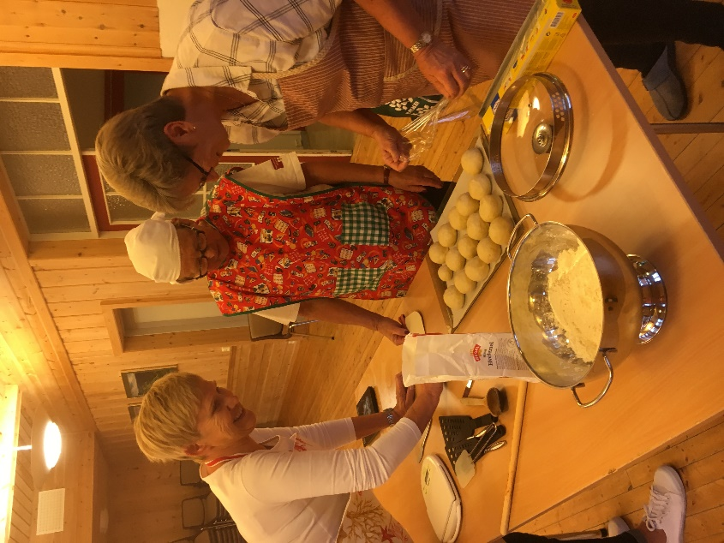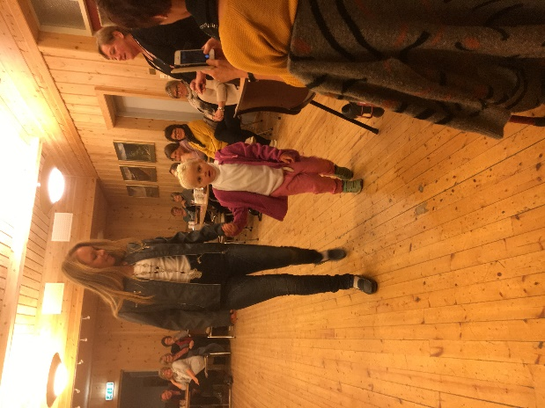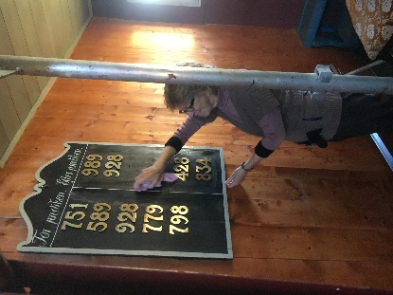

Baking Mannequiner Kirkevask

